Отчёт
Гуляев Сергей Владимирович
группа: 501-И
Языки программирования:
- Python
Используемые пакеты:
- numpy
Пакет для научных вычислений
- pandas
Пакет для быстрого и простого хранения, структурирования и анализа данных
- sklearn
Пакет содержащий простые и эффективные инструменты для сбора и анализа данных
- bokeh
Пакет для создания интерактивной визуализации данных, для отображения в современных браузерах.

Оглавление
Метрические алгоритмы классификации 3
– Метод ближайших соседей 4
– Метод окна Парзена 8
Байесовские методы классификации 12
– Наивный Байесовский классификатор 12
– Линейный дискриминант Фишера 14
Линейный метод классификации 16
Непараметрическая регрессия. Формула Надарая-Ватсона 20
Метод LOWESS для непараметрической регрессии 23

Метрические алгоритмы классификации
Пусть задано множество объектов и конечное множество классов , при этом существует зависимость , известная для некоторых объектов конечного множества где мощность множества . Также пусть задана некоторая функция расстояния .Требуется построить алгоритм, как можно более точно аппроксимирующий функцию на всё множество .

Далее в работе над данным методом в качестве функции расстояния будет использоваться функция а алгоритмы классификации взяты из пакета sklearn

Метрический алгоритм классификации с обучающей выборкой относит объект к тому классу , для которого суммарный вес обучающих объектов максимален. называется оценкой близости объекта к классу

Где функция является коэффициентом важности соседа для объекта .

Недостатки:
- Алгоритм хранит выборку на всё время работы
- Малое количество параметров для настройки алгоритма

– Метод ближайших соседей
Рассмотрим алгоритм классификации, который относит объект к тому классу, элементов которого окажется больше среди его ближайших соседей.
В пакете sklearn данный классификатор описан в классе KneighborsClassifier
KneighborsClassifier при инициализации позволяет установить не только , но также метрику, алгоритм внутренней обработки данных и функцию весов .

Для классификации будет использоваться данная выборка:
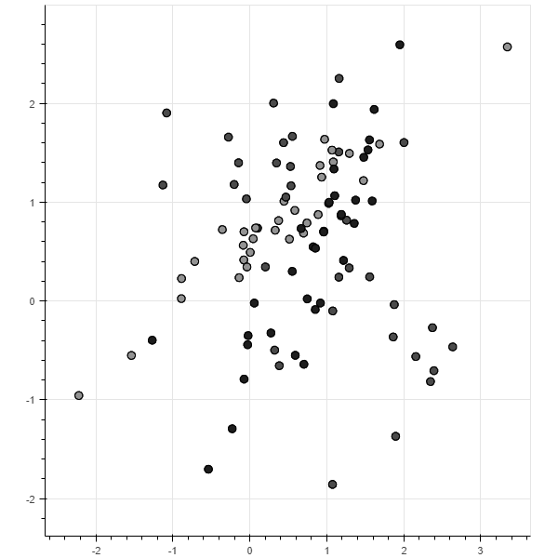

Как можно заметить по следующему рисунку при значении , данный метод будет очень чувствителен к выбросам. Поэтому для определения оптимального значения будет использоваться функция LOO(leave one out):
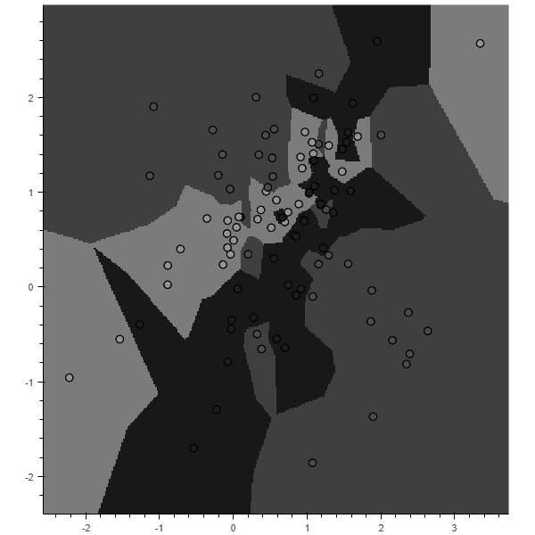

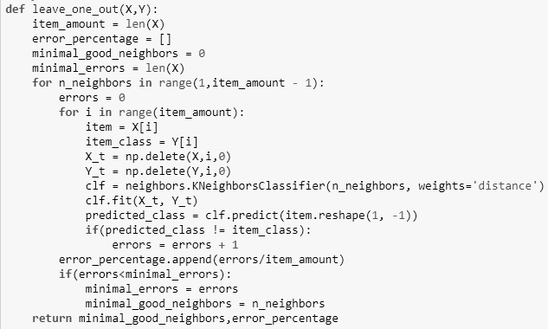
После работы функции мы можем увидеть какой процент ошибок классификации на существующей выборке возникал при каждом .
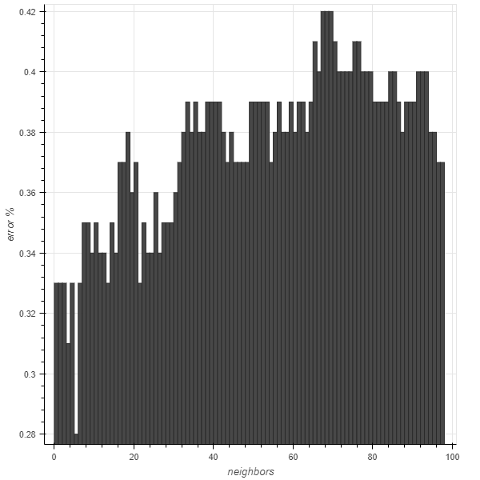
Также видим , что при выборе оптимального метод стал значительно менее чувствителен к выбросам.
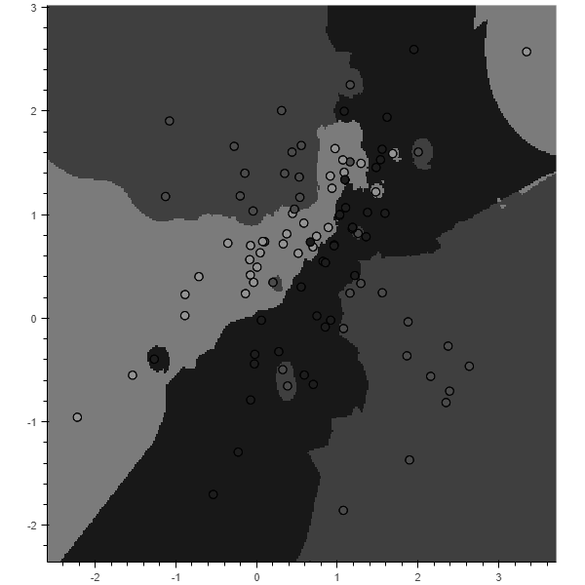

– Метод окна Парзена
Рассмотрим алгоритм классификации, который относит объект к тому классу, элементов которого окажется больше среди его соседей находящихся на определённом расстоянии.
В пакете sklearn данный классификатор описан в классе RadiusNeighborsClassifier
RadiusNeighborsClassifier при инициализации позволяет установить не только ширину окна, но также метрику, алгоритм внутренней обработки данных и функцию весов , как и в случае с методом ближайших соседей.
В разборе данного метода будут применены два ядра:
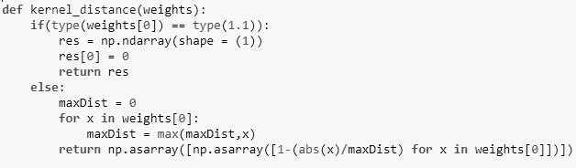
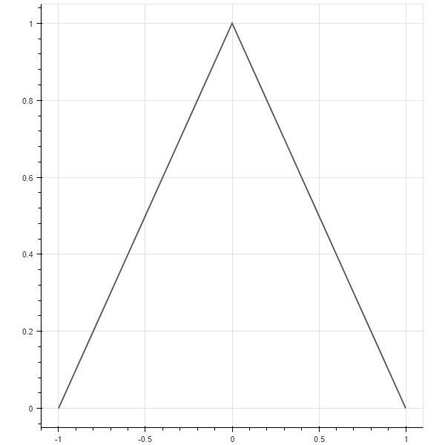
- Ядро расстояния:
Имеющее такой график:

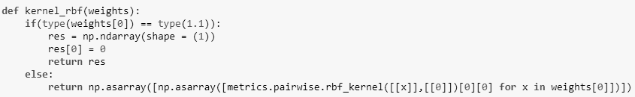
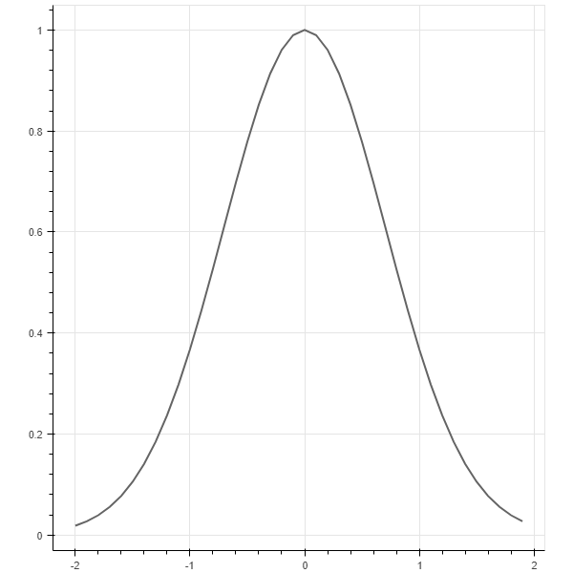
- Ядро RBF:
Имеющее такой график:
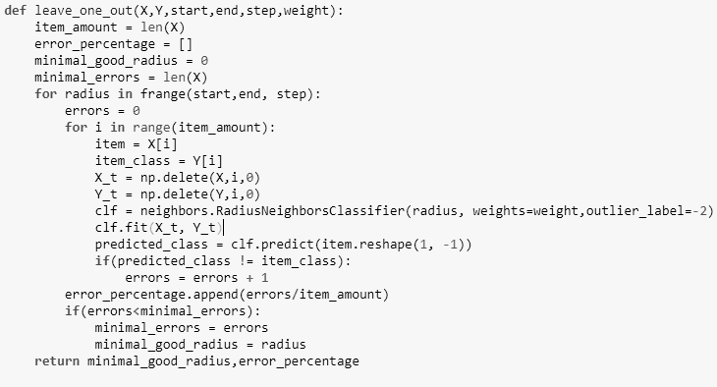
Для выбора оптимальной ширины окна будет использован алгоритм loo для окна Парзена.
Для ядра расстояния получился такой график процента ошибки относительно ширины окна:
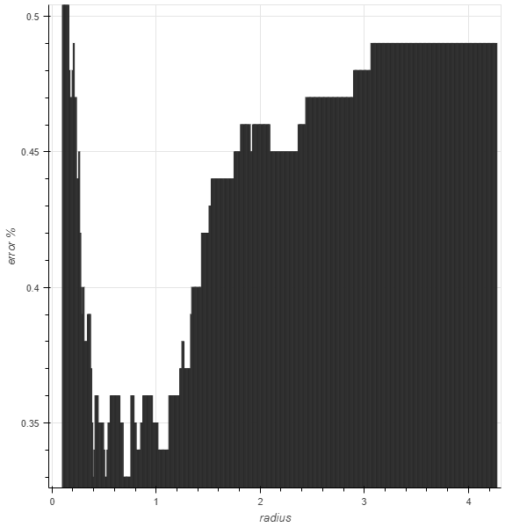
В следствии чего шириной окна было выбрано значение
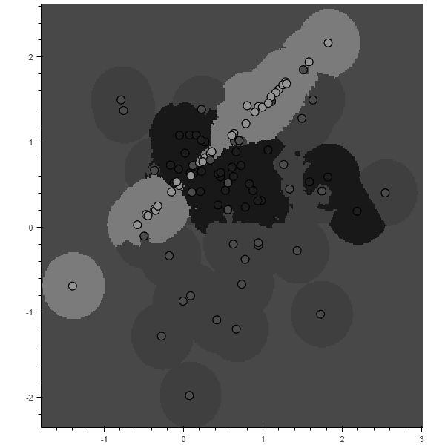
Для ядра RBF получился такой график процента ошибки относительно ширины окна:
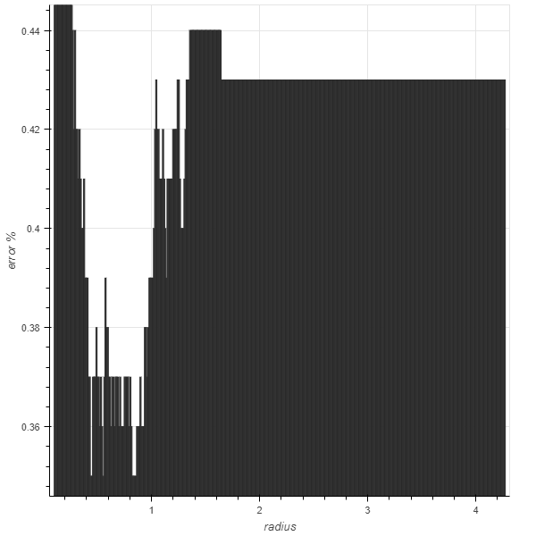
В следствии чего шириной окна было выбрано значение
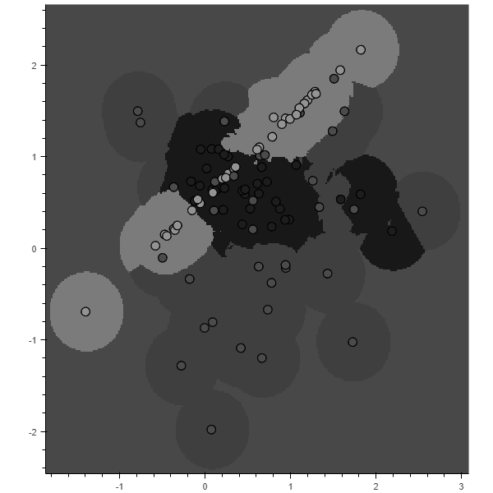

Байесовские методы классификации
Идея данных методов заключается в теореме утверждающей, что если известны плотности распределения классов, то алгоритм классификации можно выписать в явном виде.

– Наивный Байесовский классификатор
Данный классификатор основан на гипотезе о том, что если объекты описываются числовыми признаками , и эти признаки независимые случайные величины, то функции правдоподобия классов представлены в виде:

где , a- плотность распределения j-го признака для класса y.
В пакете sklearn данный классификатор описан в классе GaussianNB
Класс GaussianNB позволяет установить априорные вероятности для каждого из исследуемых классов.
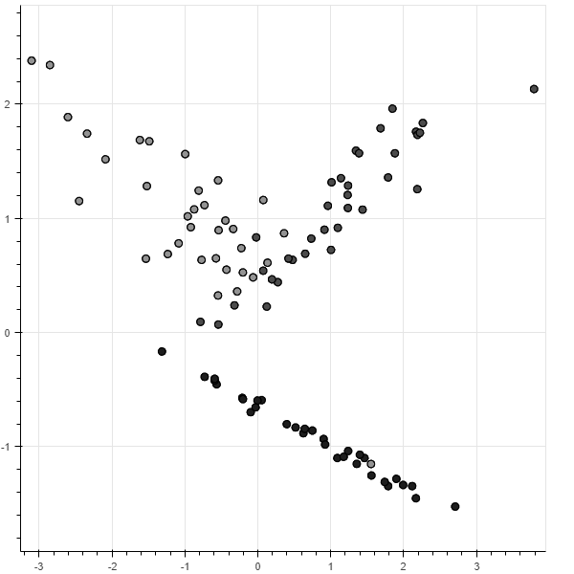
Рассмотрим работу данного алгоритма на показанной ниже выборке.

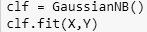
Так как нам не известны дополнительные параметры, а именно априорные вероятности классов, то инициализация класса GaussianNB будет выглядеть так:

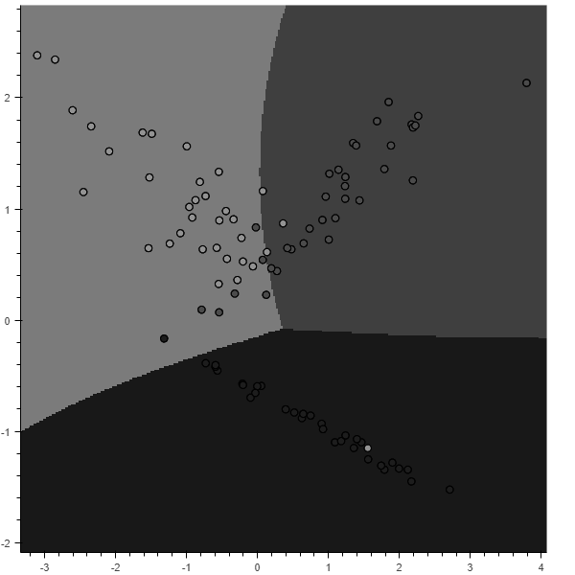
Результат работы алгоритма:

– Линейный дискриминант Фишера
В пакете sklearn данный классификатор описан в классе LinearDiscriminantAnalysis
При инициализации данного класса можно установить такие атрибуты как:
- метод решения (изначально установлен «Singular value decomposition »)
  - svd
  - lsqr – решениее наименьших квадратов.
  - Eigen – разложение по собственным значениям
- приоритеты классов

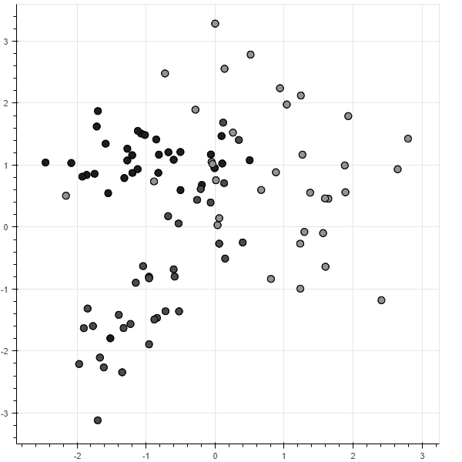
Рассмотрим работу данного алгоритма на выборке показанной ниже:

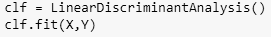
Так как нам не известны приоритеты классов, то инициализируем классификатор:

В результате получаем такой результат:
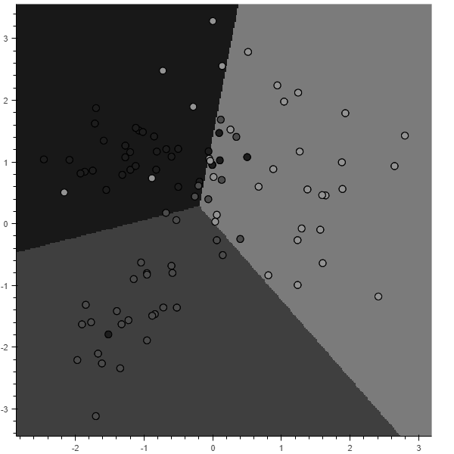

Линейный метод классификации

В данном методе задача сводиться на несколько подзадач по нахождению гиперплоскости оптимально разделяющей элементы класса и элементы относящиеся ко всем остальным классам. Нахождение данной гиперплоскости организуется разными способами, но в данном случае будет рассмотрен классификатор использующий для этого метод градиентного спуска.
В пакете sklearn данный классификатор описан в классе SGDClassifier
При инициализации можно выбрать такие параметры, как:
- функция потерь
- количество итераций градиентного спуска

В качестве функций потерь представлены функции с такими графиками:
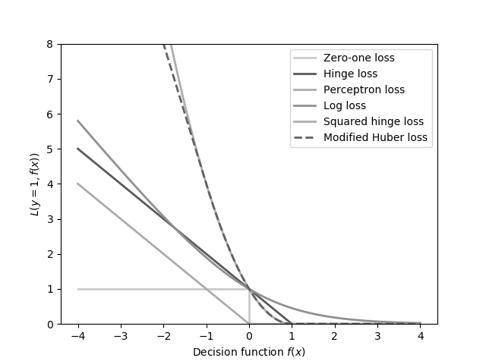
Введем выборку:
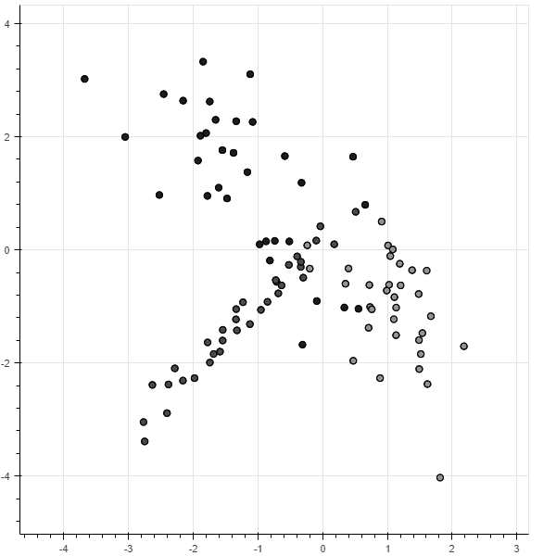

Рассмотрим работу алгоритма с функцией потерь Hinge:

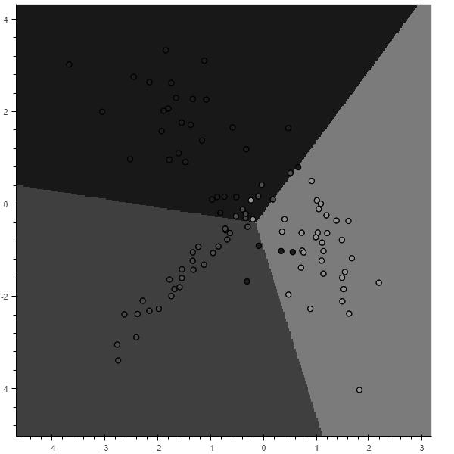

Рассмотрим работу алгоритма с функцией потерь Epsilon:

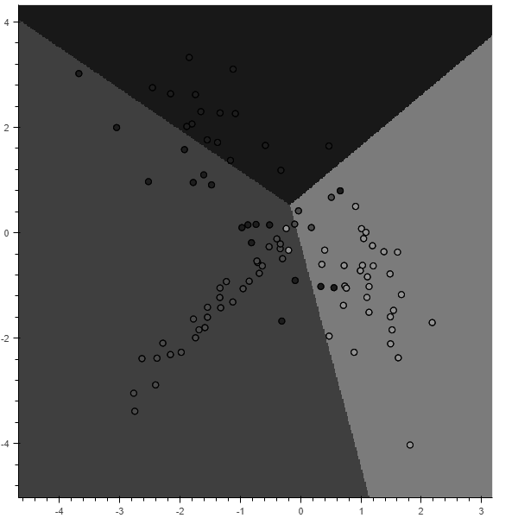

Непараметрическая регрессия. Формула Надарая-Ватсона

Идея метода состоит в том, что результат алгоритма регрессии вычисляется по ближайшим к объекту объектам выборки . К полученным ближайшим к объектам применяется функция ядра, обозначающая «значение» данного объекта для оценки.
В данной работе будет рассмотрено две функции ядра.
- Квартическое ядро
- Гауссово ядро
Выпишем формулу ядерного сглаживания Надарая-Ватсона, где - ширина окна:

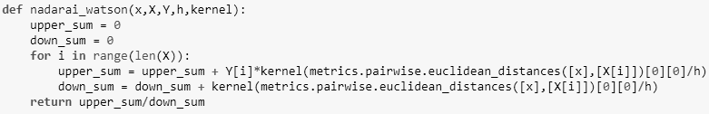

Для данного алгоритма была выбрана выборка где в качестве параметров различные свойства кораблей. В качестве множества выберем значение водоизмещения корабля.
Считать будем относительно параметра “Froude number”
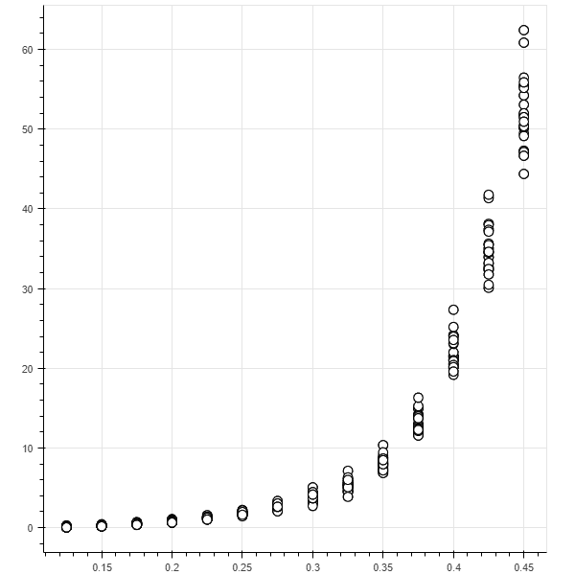

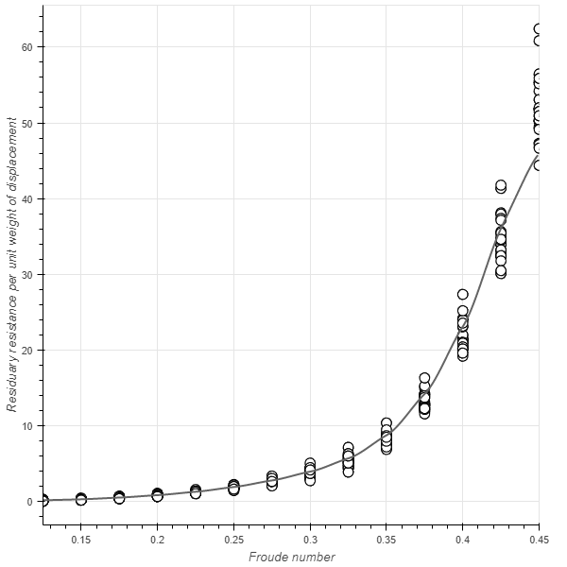
Результат при использовании квартического ядра:
Результат при использовании гауссова ядра:
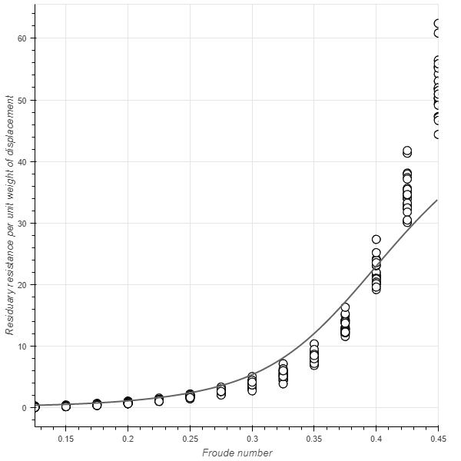

Метод LOWESS для непараметрической регрессии

Алгоритм Lowess является улучшением формулы Надарая-Ватсона. Для каждого объекта выборки вводится вес , обозначающий значение этого объекта для алгоритма.
Выпишем формулу LOWESS, где - ширина окна:

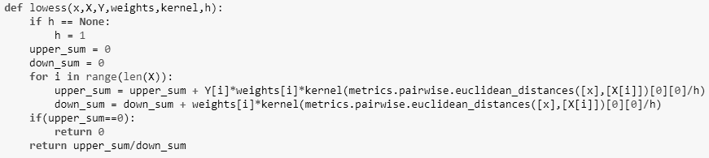
Для того, чтобы найти оптимальные значения весов применяется алгоритм cross validation:
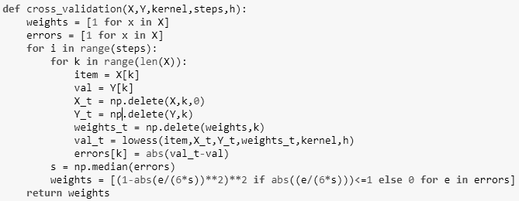

Для данного алгоритма была выбрана выборка, как и для Надарая-Ватсона где в качестве параметров различные свойства кораблей. В качестве множества выберем значение водоизмещения корабля.
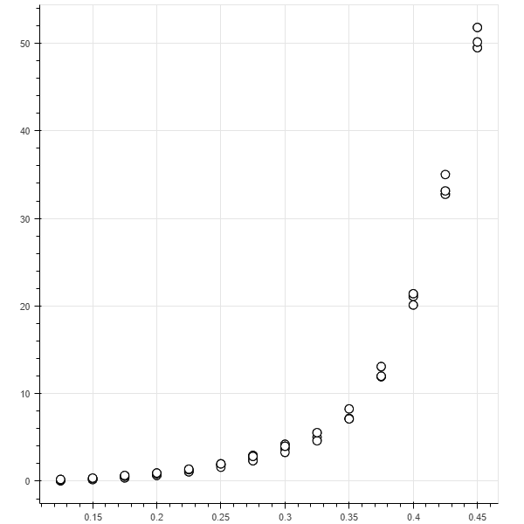
Считать будем относительно параметра “Froude number”

Результат при использовании квартического ядра:
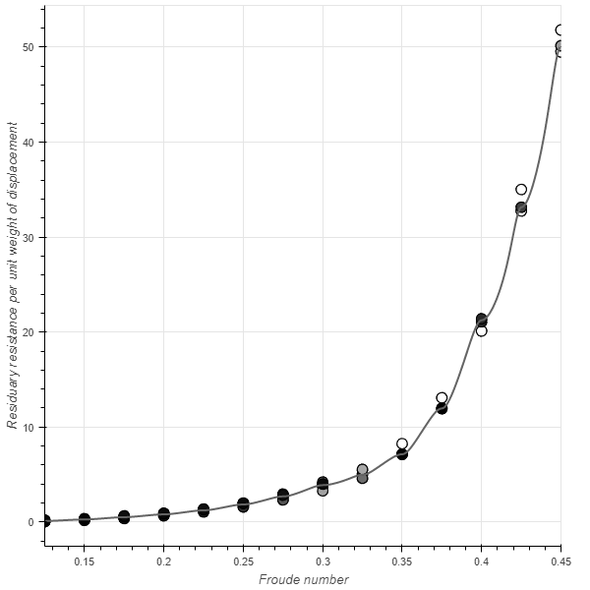
Результат при использовании гауссова ядра:
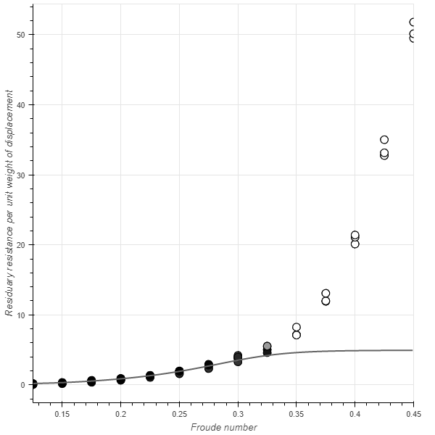

Линейная регрессия

Требуется найти линию, как можно более аппроксимирующую результаты измерений.
Добавим к выборке X единичный столбец.
Тогда формула линии будет выглядеть так:

Вектор будем находить из следующей системы:

Нахождение вектора реализовано функцией
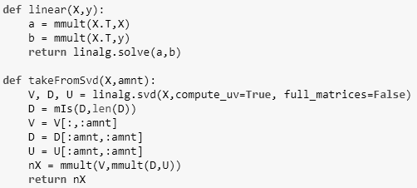
Также функцией реализовано взятие двух основных влияющих параметров из сингулярного разложения.

В качестве выборки было взята информация о пожарах в лесной зоне.
В качестве вектора были взяты значения площади возгорания.
В качестве матрицы были взяты значения погодных условий а также единичный вектор.
Результат работы для полной выборки:

Результат работы при выборе двух компонент

